附件2
协议酒店信息及路线图

泰山宝盛大酒店 协议价：330元
预定联系人：李冉 18853837888
地址：泰安市泰山区迎胜路367号

维也纳国际酒店（泰安万达广场店） 协议价：260元
预定联系人：朱经理 18562379680
地址：泰安市岱岳区迎胜路与灵山大街交叉路口往东北约70米

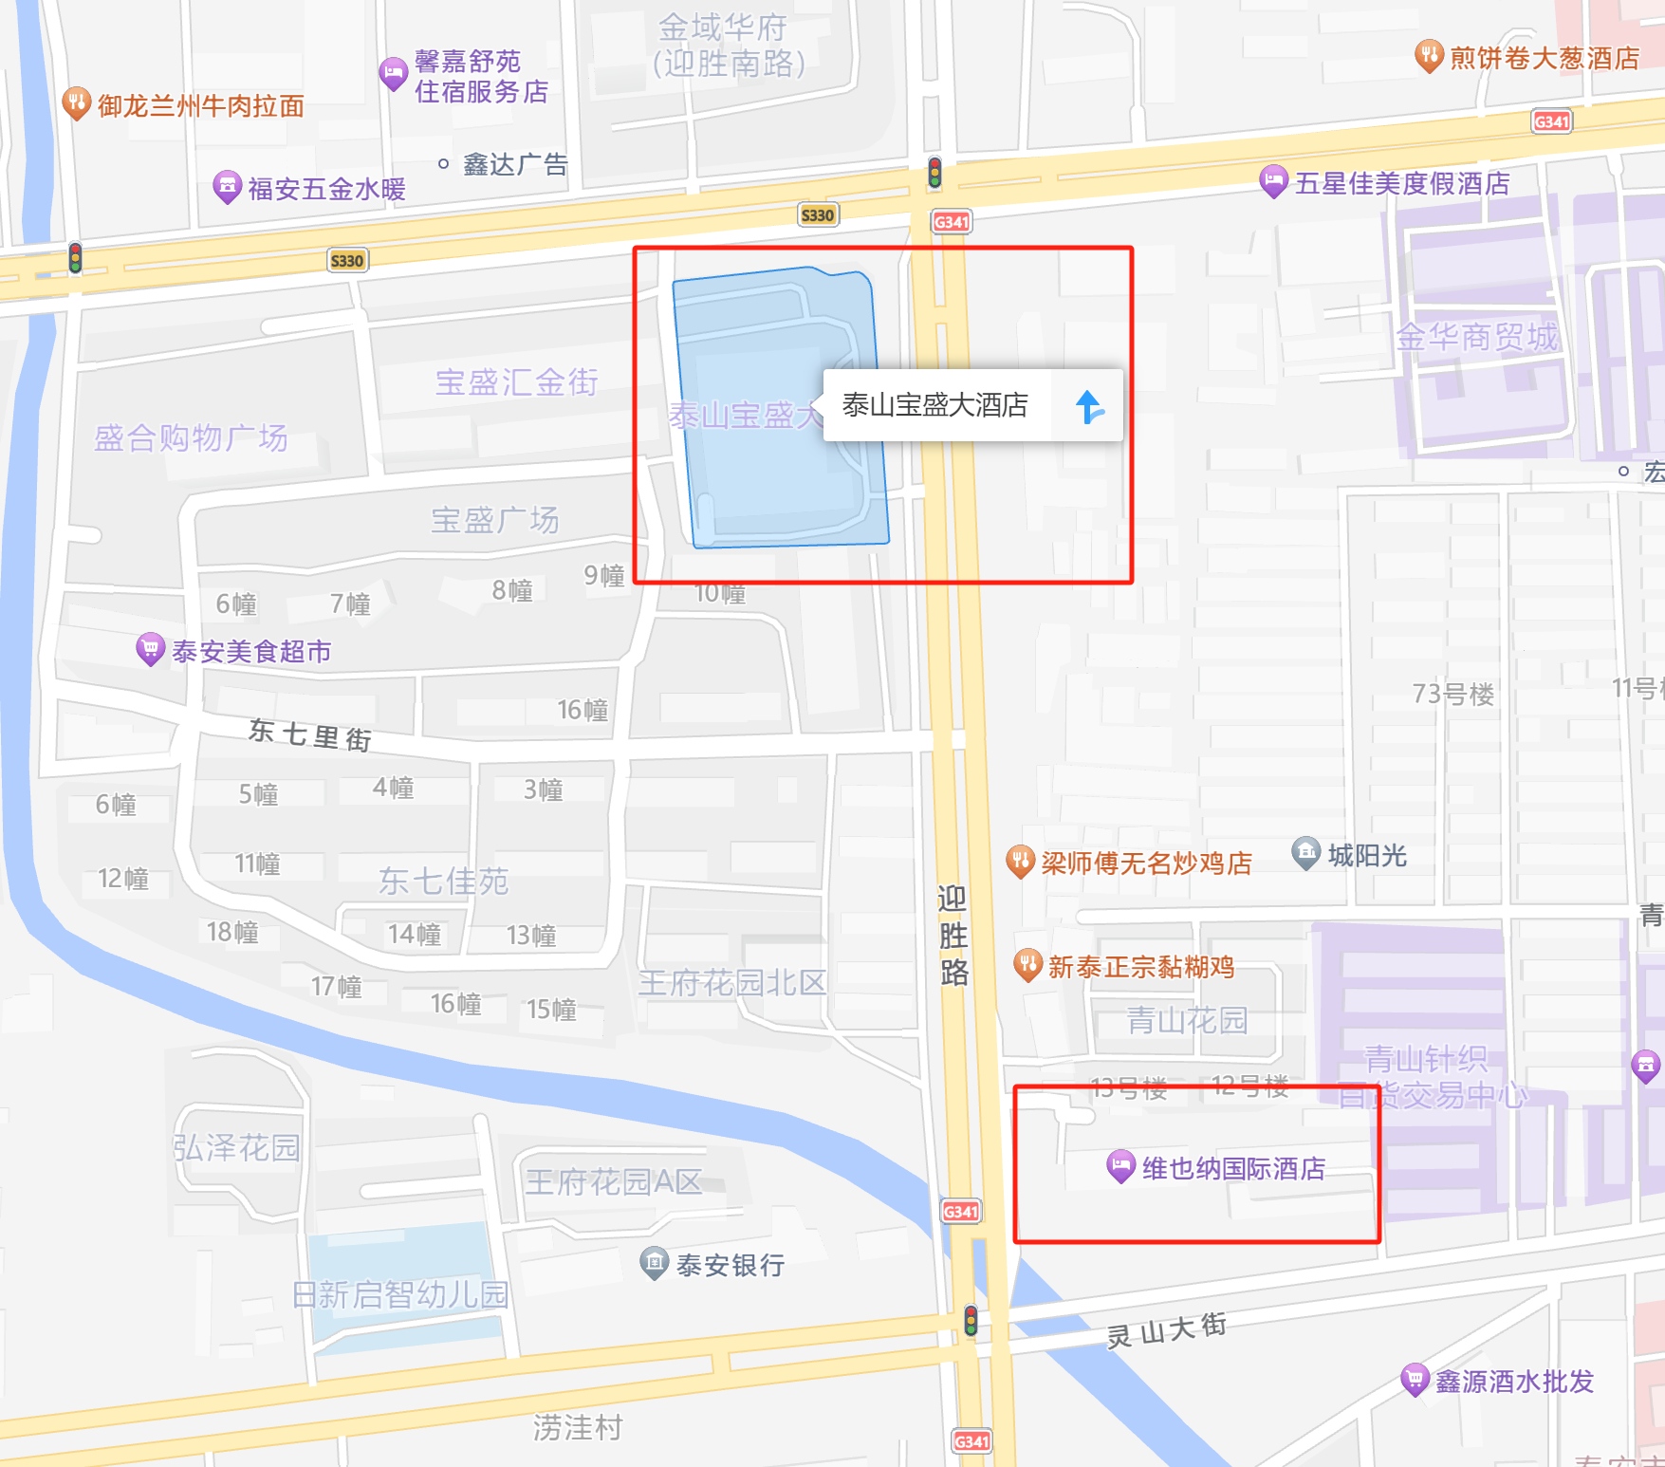

酒店线路图
火车站 泰山站：2.5公里｜车程约6分钟 出租车：约10元
高铁站 泰安站：6.5公里｜车程约20分钟 出租车：约15元
汽车站 汽车总站：2.5公里｜车程约6分钟 出租车：约10元
飞机场 济南遥墙机场：100公里｜车程约1.5小时
乘坐机场大巴到【泰山航空港】后乘出租车到酒店，费用约10元
泰安-济南机场直通车电话：0538-8502600
